**LAPORAN PRAKTIKUM**

**ALGORITMA DAN PEMROGRAMAN LANJUTAN**

**PERTEMUAN KE – 14**



**Disusun Oleh :**

**NAMA : TARISA DWI SEPTIA**

**NIM : 205410126**

**JURUSAN : TEKNIK INFORMATIKA**

**JENJANG : S1**

**Laboratorium Terpadu**

**Sekolah Tinggi Management Informatika Komputer**

**AKAKOM**

**YOGYAKARTA**

**2021**

**Searching**

1. **Tujuan**

* Dapat melakukan pencarian data dengan metode linear search dan mengimplementasikannya dalam program.

1. **Praktik**
2. 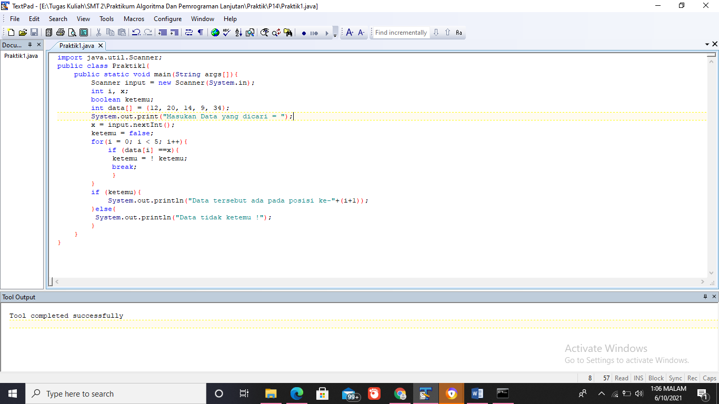Program pencarian linear

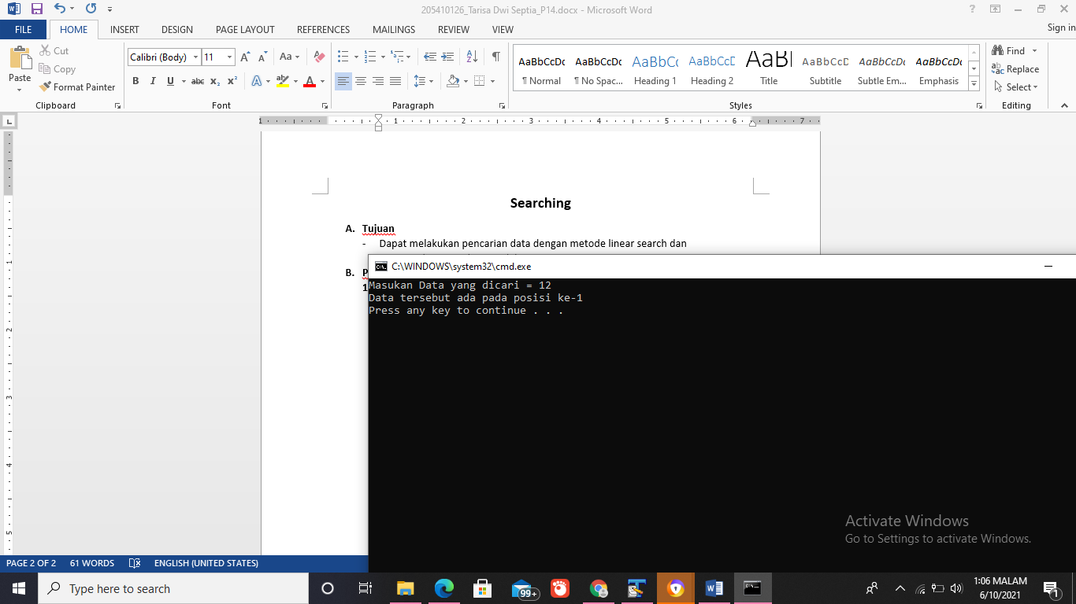Output :

1. **Latihan**
2. Ubah program pencarian Linear dengan menggunakan metode rekursif linearSearch untuk melakukan pencarian linear array. Method harus menerima kunci pencarian dan indeks awal sebagai argumen. Jika kunci pencarian ditemukan, kembalikan indeksnya dalam array; jika tidak, kembalikan –1. Setiap panggilan ke method rekursif harus memeriksa satu indeks dalam array.

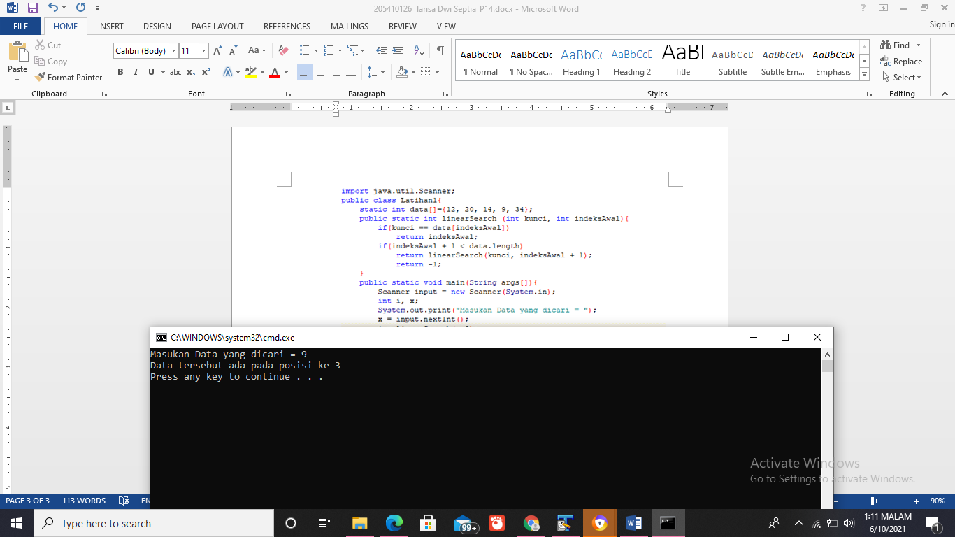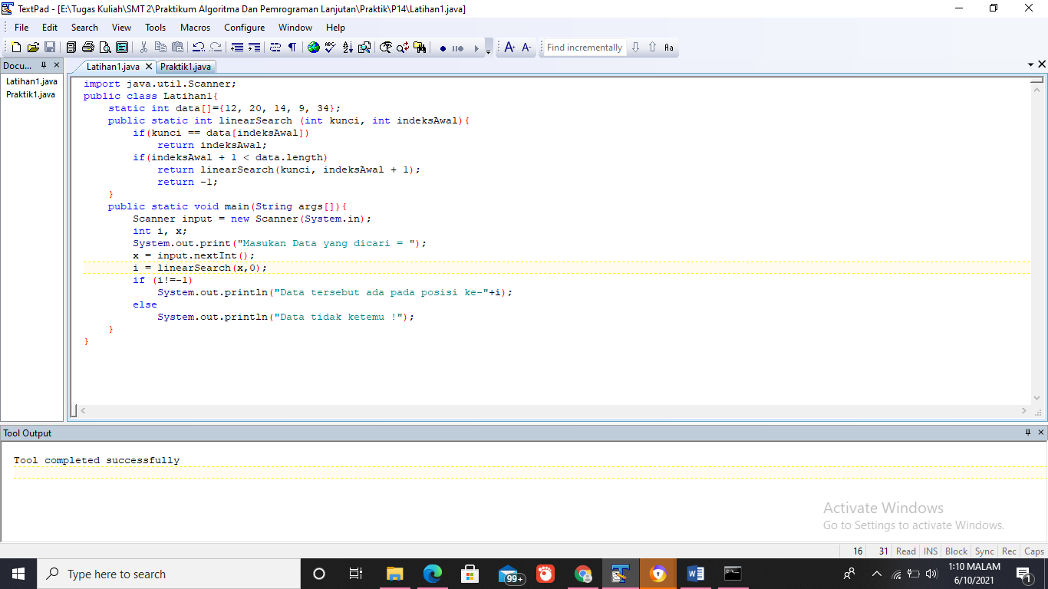Output :

1. **Tugas**
2. Jelaskan tentang metode pencarian biner, kemudian coba jalankan program berikut

* 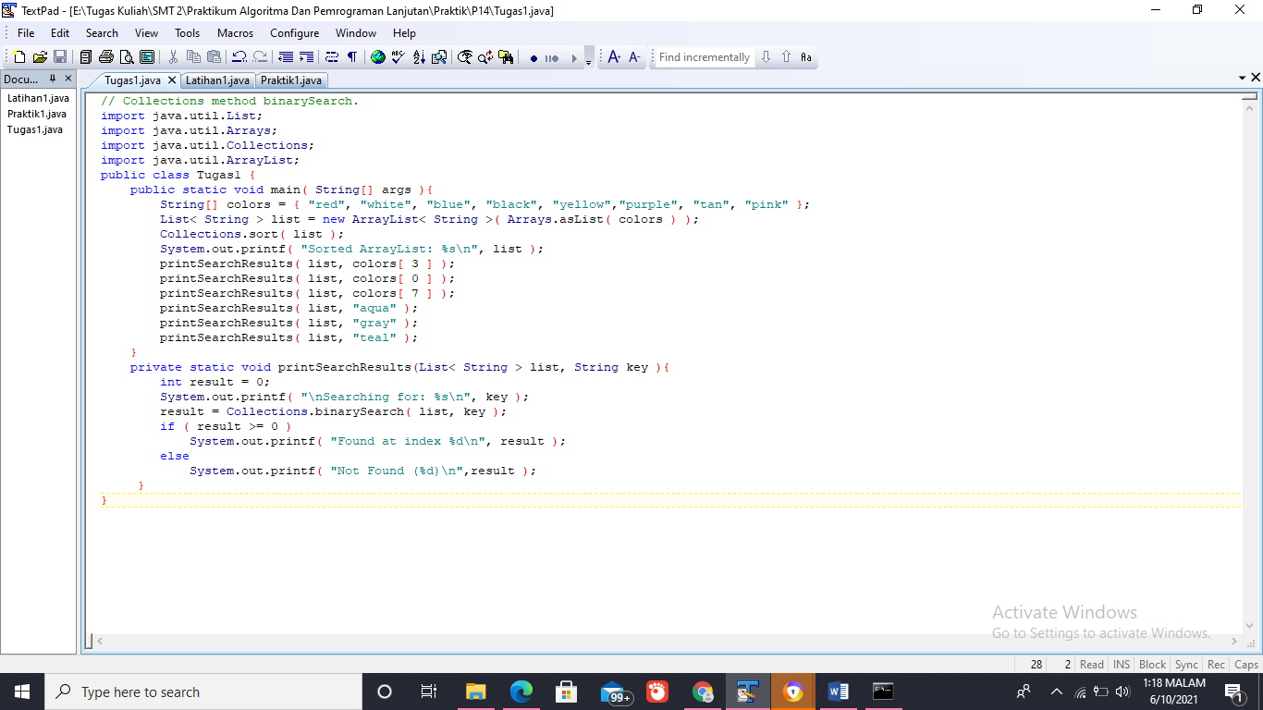Metode pencarian biner merupakan sebuah teknik pencarian data dengancara berulang kali membagi separuh dari jumlah data yang dicari sampai sehingga memperkecil lokasi pencarian menjadi satu data

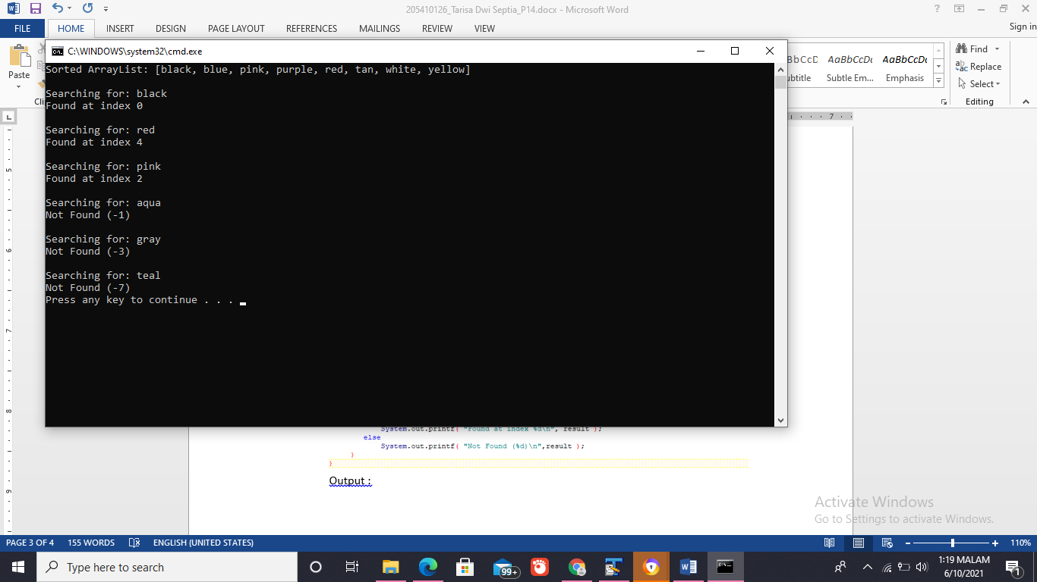Output :

1. **Kesimpulan**

Setelah melakukan praktik diatas sesuai dengan tujuan dari modul ini dapat disimpulkan bahwa mahasiswa dapat melakukan pencarian data dengan metode linear search dan mengimplementasikannya dalam program.